**Мероприятие по укреплению национальных**

**устоев и традиций**

**на тему: «Хьаша т1еэцар, ларар»**

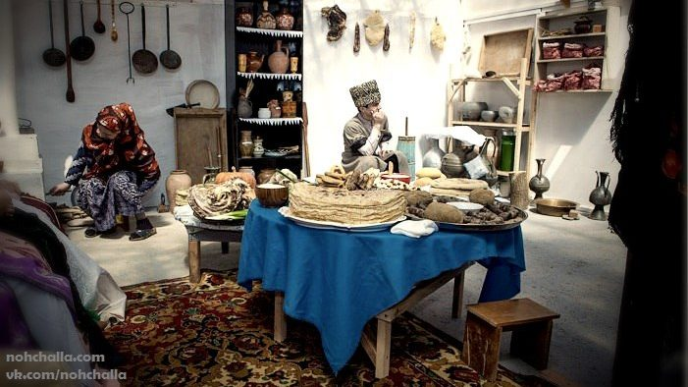

Мероприятие по укреплению национальных устоев и традиций

на тему: «Хьаша т1еэцар, ларар»

Хьаша вар, изатIеэцарнохчашамассо а хенахь а дезалеринаду. Иза Дала валаво олуш ду. Цхьанахьалхазаманчохь-м веънарг, изаша, я Цохьажийнацхьа дика стаглорушхилла. Масала, дагалацаКъозанахьхилларг. Гушдуиза, нахехь дерг талла, уьш муха бехашбухьажамуьлххачу а сурт-сибатцавуссушхилар. ЦигахулагучудолукхинцхьахIума а: велавелла-векхавеллатIеэцар а, шендолчухдакъа дина, паргIатваккхар а адамандекхархилар. Духарцаберкъавуаьлла, цхьамма а тхов буха а цавуьтуш, Къоьзанаолучуюьртахчекх а ваьлла, юьртанайистерчукъенIашйолчужерочункетIахIоьттина и Дала дика дина воккхастаг. Шендоьзална а дан хIумадоцушIачуцо, шенеккъацхьаъ бен йоцу котам а йийна, и хьалха а йиллина, хьошаллашена дина аьлла, и доьзалхIаллакьхинболчуьракIелхьарабаьккхинахьешо.

Цхьанахенахь-м, аьттоболчо, цIенойнцхьаьнатхевнакIелахь а доцуш чу-ара вала цуьнанаьттохилийта, хьешанашенаолийцIадугIушхилла. Оти олуш хиллацунахцучохьтекх-цаца цалелоретерра.  
БуьйсаюккъеяххалцчиркхдIабайайиш а цахилланохчочун, хьаннахаьа, дай меттахцахьебершааьлла, вогIуш волу хьашаюхаволий а. ХьешаннатIецхьа а декхарандукъ дожа а цадужумоттар а дацвайнатаханамоьттушделахь а бакъ. Нагахьцхьадеза, доккха наша дохьушвеънавацахь, буьйсаюккъеяханчултIаьхьахIусамдендоьзалметтаххьебанйишцахиллацуьнан. ХьешанцIачу а вахана, даимацучохьлаттошйолухIума а кхаьллина, буьйсаннапаргIатволушхиллаиза. ХIусамехьIуьйранналамазанахьалхахьалагIаьттинарг, уггаре а хьалхахьешанцIа чу хьожушхилла. СакъераIалашойолуш, хан яьллачухенахьвеъначухьешанашеналеринчуцIийнанбаьрччехькхозушпондар-вотацагича, хIусамнатIецхьа вон деънахилархуушхилла. Цухьолехьхьаша (ша мила хиларехьаьжжина) юхавалархбехкенлорушцахилла.

Вайлакхахьвуьйцург, дуьххьаравогIуш волу хьашаву, аммаизакхукхерчахьцкъамукъане а рицкъанахкхеттехь, кхечухIусамевоссайишцахиллацуьнан. Нагахьизакхечухьасацахь, хьешанхьалхахиллачухIусаманденаизакъинтIеравоккхуш газа йигийтаезашхилла. ШолгIаниг (кIорггерамаьIнадолушгIуллакхдуиза а). Бакъду, юьртарчушенхьешандекхарнакIелхьараволуьйтутIевеънарг, нагахьсаннаизацуюьртацхьа вон костдохьушкхаьчнехь (масала, велларгвалош). Цуьнандекхар, кхаадийнахь-бусаIийна а, тезетаоьхуш долу адамлахдаллалц а цигахьдакъалоцушсацадекхарийлахьвуиза.  
Хьешо, кевнекхаьчча, хIусамденцIе а йоккхий, «чохьвуйхьо?» — олий, мохьтуху. АраваьллачухIусамдас, салам-маршаллахоттий: «охьавосса, чу вола», — олий, дехар до. Шоззий а аьлчашегадоьхургцокхочушцадичахIусамдас: «Хьо-м хьайнрицкъанатIевеънера, хала дера дара, иза а эцна, хьоьгадIакхачогIерташ, сан хьолехадезнехь; охьавосса, хьайнрицкъанахцакхеташдIавахапурбадацхьуна». ЦултIаьхьа и хьаша чу цавагIахь, дIасакъастайиш ю цаьршиннан. Хьаша-м хьовха, гергара, эвхьаза вара бохуш, шавуйцахоуьйтуш чу гIертар, оьздадоцчехлеранадунохчашлахь: ша а, хIусамда а юьхьIаьржацахIоттонлеладоиза.

ХIусамдасхьашахьалхаволуьйтучоьхьа. Оьрсашасанна «позвольте, не позволить» бохуш, неIсагIехьпоппарцахьоьшуцушимма. Чу богIуршпхеаннал сов белахь, чохькегийрахой а бацахь, хIусамдашахьалха волу чоьхьа: когарамача, тIерабарзакъдIаоьцушгIодан. ХьешийчоьхьабевлладIанисбеллабевлча, нагахьдоьзалцIахьболушхьалнисделлехь, шенатIаьхьауьш а болуш, хIусамнанамаршаллахаттачуйогIу. ИзаараяьллачултIаьхьа, чохькхиънаяьллайоIелахь, юьхь-куьгдилийтатас-гIуммагIоьций чу йогIуизагата, сабакарахьдолуш, цуннауллехьбер а хуьлу (шаьш-шаьш чу оьхушхьешийнсацадууцара).

РицкъанахтоамхиллачултIаьхьа, хIусамдатохалоцерансамукъадаьндергкхочушдан, нагахьсаннакегийра нах нислахь, лулара-куларамехкарийкхойкхий. Малар-даарцацерансамукъадолушбелахь, иза до; дешна нах нисбелча, церанкъамелдогIун долу юьртараIелимнахкхойкху. Де-буьйсадаьллачултIаьхьахьешашашаьшарадаьккхинагIуллакххьахийча, изакхочушданараволухIусамда.